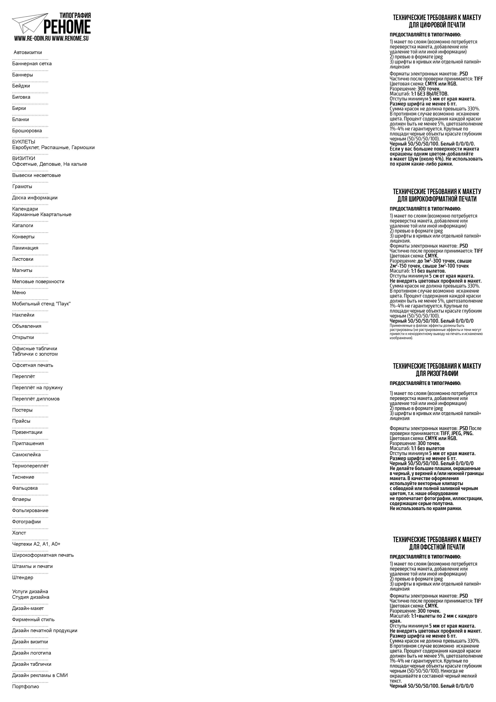  Одинцово, ул. Северная, д.62а, 4 подъезд, 3 этаж, офис 33 | E-mail: 5974004@mail.ru  Телефон: 8-929-995-14-23
Ваш менеджер:
Памятка для постоянного клиента
Шаг 1. Образец запроса на просчет заказа:
Здравствуйте!
Прошу рассчитать/принять заказ:
Наименование | Тираж | Бумага | Плотность | Стороны | Цена
Визитки (пример)
Обозначение сторон и цветности печати: 1+0; 4+0 – односторонние
1+1, 4+1, 4+4 – двухсторонняя печать. Где 1-печать черным, 4-цветная печать
Прошу дополнительно сделать: Ламинация, Сложение, Перфорация, Скругление углов, Магнит, Детализацию, Переплет, Фольгирование
Если составление заказа вызывает у вас затруднения обязательно, напишите:
Прошу связаться со мной для уточнения дополнительных параметров заказа
Предоплата: хочу оплатить в офисе./ хочу перевести деньги на карту./ хочу оплатить по счету безналичным методом, прошу выставить счет.
Получение заказа: заберу из офиса типографии / прошу рассчитать стоимость доставки, мой адрес:
Дополнительные пожелания:
К письму, должны быть приложены макеты, соответствующие требованиям типографии. Помните, что несоответствие макета требованиям снимает с типографии ответственность за сроки/качество/соответствие результата Вашим ожиданиям. Внимание мы не храним чужие макеты, после закрытия заказа, просим присылать их повторно.
Проверка макетов: Прошу распечатать цветопробу и назначить время на согласование / Я отказываюсь от печати цветопробы, право на решение о возможности печатать на рассмотрение ответственного сотрудника типографии / Утверждаю этот макет в печать полностью осознаю риск печати и беру на себя ответственность за своё решение.
Получение заказа: заберу из офиса типографии / прошу рассчитать стоимость доставки, мой адрес:
Менеджер присылает Вам письмо.
Ваш заказ № | E-mail: 5974004@mail.ru
Ваш менеджер:
Дата заказа:
Стоимость заказа: _____ рублей 00 копек
Проверка макетов: Всё в порядке можно печатать / Имеются не соответствия макета техническим требованиям / Макет не соответствует техническим требованиям – печать невозможна / Это не макет / Вы забыли вложить макет
Срок хранения макетов в типографии составляет один год с момента их создания дизайнером.
Номер заказа, дата заказа, имя менеджера позволят быстрее найти ваши макеты, ваш заказ и его параметры.

После получения № заказа Вы должны утвердить макет в печать и произвести предоплату заказа. http://www.re-odin.ru/oplata.htm
При личном утверждении заказа в офисе типографии, через печать цветопробы, вы можете расписаться в бланке заказа, в любом ином случае нужно прислать письмо
Утверждаю макет в печать. Мной произведена предоплата заказа №___, в размере ____ рублей, следующим способом
После утверждения макета в печать внесение изменений в заказ невозможно, поэтому проверьте всё ещё раз внимательно, помните, что типография не несет ответственности за содержание полиграфической продукции, то есть не предоставляет гарантии, что всё что написано верно и соответствует действительности (Пример: Если после получения отпечатанной продукции на руки, вы обнаружили, что неверен один из телефонов, и вы утвердили в печать этот макет, то вся ответственность лежит на вас).

